Оглавление

**1.** **Государственная итоговая аттестация по математике среднего общего образования (ЕГЭ-11): Нормативно-правовые документы, демоверсии** 1

**2.** **Роль и место математического образования в современном обществе** 2

**3.** **Основные тенденции развития математического образования в России. Математическое образование в системе непрерывного образования** 2

**4.** **Основные линии курса алгебры и начал анализа и их реализация в действующих учебниках** 3

**5.** **Общая характеристики курса геометрии в 10-11 классах** 3

**6.** **Дидактические принципы методики обучения решению математических задач с экономическим содержанием** 4

**7.** **Экономические функции** 5

**8.** **Обучение учащихся решению экономических задач на проценты в рамках ЕГЭ** 5

**9.** **Методика обучения решению задач с параметром. Линейные уравнения и системы линейных уравнений** 7

**10.** **Методика обучения решению задач с параметром. Исследование квадратного трехчлена с помощью дискриминанта** 8

**11. Методика обучения решению задач с параметром. Теорема Виета** 10

**12.** **Методика обучения решению задач с параметром. Расположение корней квадратного трехчлена** 10

**13.** **Методика обучения решению задач с параметром** 11

**14.** **Общая характеристика изучения стереометрии в 10-11 классах** 12

**15. Координатно-векторный метод в школьном курсе стереометрии** 13

1. **Государственная итоговая аттестация по математике среднего общего образования (ЕГЭ-11): Нормативно-правовые документы, демоверсии**

ЕГЭ - централизованно проводимый в Российской Федерации экзамен в средних учебных заведениях - школах, лицеях и гимназиях, форма проведения ГИА по образовательным программам среднего общего образования. Служит одновременно выпускным экзаменом из школы и вступительным экзаменом в вузы. До 2013 года служил также и вступительным экзаменом в ссузы, но новым законом об образовании они отменены. При проведении экзамена на всей территории России применяются однотипные задания и единые методы оценки качества выполнения работ. После сдачи экзамена всем участникам выдаются свидетельства о результатах ЕГЭ, где указаны полученные баллы по предметам. С 2009 года ЕГЭ является единственной формой выпускных экзаменов в школе и основной формой вступительных экзаменов в вузы, при этом есть возможность повторной сдачи ЕГЭ в последующие годы. Впервые эксперимент по введению ЕГЭ был проведён в 2001. Организацию проведения ЕГЭ осуществляет Федеральная служба по надзору в сфере образования и науки совместно с органами исполнительной власти субъектов Российской Федерации, осуществляющими управление в сфере образования. Этап 2011-2014 Нововведения В ЕГЭ по математике: были включены задачи по разделу «Вероятность и статистика» и задания по курсу геометрии. Нововведения в ЕГЭ-2015 года: Разделение ЕГЭ по математике на базовый и профильный уровни. Нововведения в ЕГЭ-2016 года Математика: в профильном уровене из первой части исключены два задания: задание практико-ориентированной направленности базового уровня сложности и задание по стереометрии повышенного уровня сложности. Максимальный первичный балл уменьшился с 34 до 32 баллов. Сейчас Структура КИМ ЕГЭ Экзаменационная работа состоит из двух частей, которые различаются по содержанию, сложности и числу заданий: – часть 1 содержит 8 заданий (задания 1–8) с кратким ответом в виде целого числа или конечной десятичной дроби; – часть 2 содержит 4 задания (задания 9–12) с кратким ответом в виде целого числа или конечной десятичной дроби и 7 заданий (задания 13–19) с развернутым ответом (полная запись решения с обоснованием выполненных действий). Задания части 1 направлены на проверку освоения базовых умений и практических навыков применения математических знаний в повседневных ситуациях. Посредством заданий части 2 осуществляется проверка освоения математики на профильном уровне, необходимом для применения математики в профессиональной деятельности и на творческом уровне. По уровню сложности задания распределяются следующим образом: задания 1–8 имеют базовый уровень; задания 9–17 – повышенный уровень; задания 18 и 19 относятся к высокому уровню сложности. Задания части 1 предназначены для определения математических компетентностей выпускников образовательных организаций, реализующих программы среднего (полного) общего образования на базовом уровне. Задание с кратким ответом (1–12) считается выполненным, если в бланке ответов № 1 зафиксирован верный ответ в виде целого числа или конечной десятичной дроби. Задания 13–19 с развернутым ответом, в числе которых 5 заданий повышенного и 2 задания высокого уровней сложности, предназначены для более точной дифференциации абитуриентов вузов. При выполнении заданий с развернутым ответом части 2 экзаменационной работы в бланке ответов № 2 должны быть записаны полное обоснованное решение и ответ для каждой задачи

1. **Роль и место математического образования в современном обществе**

Математика изучает не предметы реального мира, а количественные отношения и пространственные формы, им свойственные. В связи с этим выделяется абстрактность объектов, которые изучает математика. Эта абстрактность порождает два свойства математических знаний: универсальность и формально-логическую выводимость. Процесс усвоения математических знаний, которые представлены как хорошо организованная система взаимосвязанных между собой элементов, формирует системность и структурность мышления. Процесс решения математических задач требует постоянного проведения анализа, сравнения и синтеза информации. Работа с математическими понятиями раскрывает процессы обобщения и классификация. Изучение геометрических объектов позволяет развивать пространственные представления и воображение. Доказательство теорем раскрывает процесс построения аргументации для проведения доказательных рассуждений. Выделенные выше операции и свойства мышления обусловливают обязательность включения математики в содержание общего и профессионального образования как инструментов развития интеллектуальной сферы обучающегося. Само обучение математике и другим дисциплинам должно быть построено так, чтобы демонстрировать возможность универсальности применения приобретенных знаний. Проверка знаний и умений по математике является обязательным в России. Проверяются следующие математические умения на ЕГЭ Уметь использовать приобретенные знания и умения в практической деятельности и повседневной жизни (Б, П) Уметь выполнять действия с геометрическими фигурами, координатами и векторами (Б, П) Уметь строить и исследовать простейшие математические модели(Б, П, В) Уметь решать уравнения и неравенства(Б, П, В) Уметь выполнять действия с функциями(Б, П) Уметь выполнять вычисления и преобразования (П)

# **Основные тенденции развития математического образования в России. Математическое образование в системе непрерывного образования**

Главные тенденции оказывающие, наибольшее влияние на содержание и организацию обучения матем: гуманизацию, гуманитаризацию и технологизацию математического образования. **Гуманизация** проявляется в установлении приоритетов при организации процесса обучения мат. Эти приоритеты связаны с ориентацией на личность учащегося, на развитие её интеллектуального потенциала и познавательных возможностей. Особое внимание при обучении матем. сегодня уделяется дифференциации (уровневой и профильной) и индивидуализации обучения – она предполагает учет более ярких особенностей отдельных детей (либо математически одаренных, либо имеющих ярко выраженные психологические особенности**). Гуманитаризация** мат. обр. состоит в выделении в содержании обучения матем. элементов, обращенных к человеку и обществу, таких, как использование математических знаний в повседневной деятельности человека, матем. открытия как отклик на потребности общества. Это выделение тех аспектов в мат. знаниях, которые традиционно относятся к гуманитарным наукам – история развития мат., судьбы людей, внесших вклад в мат. науку, проблемы формирования и использования мат. языка, использование матем. закономерностей при создании произведений искусства. Под **технологизацией** матем. обр. понимают осмысление процесса обучения мат. как регламентированной смены четко описанных этапов, имеющих высокую степень результативности, а также разработку четко описанных приемов обучения, обладающих высокой степенью результативности в массовом масштабе. Эта тенденция проявляется в связи с массовым характером организации обучения в рамках классно-урочной системы с большим количеством участников процесса обучения и необходимостью получать положительный результат обучения. Значимость мат. обр. в развитии современной цивилизации обусловливает гос. подход к его организации. В современной России система математического образование является частью системы непрерывного образование.

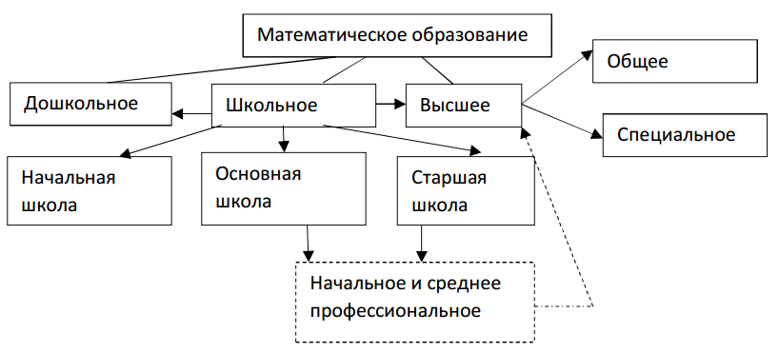

# **Основные линии курса алгебры и начал анализа и их реализация в действующих учебниках**

В курсе алгебры и начал анализа выделяют следующие содержательно-методические линии:− линия числа (систематизация сведений о действительных числах, комплексные числа);− линия функций (тригонометрические, обратные тригонометрические функции, показательная и логарифмическая, степенная функция, понятие обратной функции, общие свойства функций и схема исследования функций с помощью производной);− линия преобразований (тригонометрические выражения и тождества, степени, логарифмы);− линия уравнений и неравенств (тригонометрические, показательные, логарифмические уравнения и неравенства, иррациональные уравнения, системы уравнений и неравенств, иррациональные неравенства, уравнения и неравенства с параметром); − линия элементов анализа (понятие производной, техника дифференцирования, приложения производной к исследованию функций, геометрический смысл производной, первообразная, понятие предела последовательности и функции, теоремы о пределах, определенный интеграл, простейшие дифференциальные уравнения);− вероятностно-статистическая линия (основные понятия теории вероятностей– событие, вероятность, случайная величина, операции и свойства операций над событиями, основные теоремы теории вероятностей, закон распределения и функции распределения случайной величины, основные характеристики случайных величин).Общие закономерности: 1. Более высокий уровень абстракции и логической организации изучаемого материала. 2. Происходит переход изучения на уровень методов (методы дифференциального исчисления, векторный и координатный методы); 3. Происходит знакомство учащихся с фундаментальными понятиями математики (действительное число, предел последовательности, производная функции, определенный интеграл и др.) 4. Завершаются основные линии школьного курса математики, что позволяет систематизировать, обобщить знания учеников. При этом появляются и новые линии 5. Средствами математики обеспечивается процесс формирования естественнонаучной картины мира, происходит усиление прикладной направленности школьного курса математики, математический аппарат широко используется в смежных дисциплинах. 6. Содержание ориентировано на подготовку к государственной аттестации, продолжение математического образования на различных уровнях в высшей школе, что, в частности, предполагает организацию активной самостоятельной познавательной деятельности при изучении старшеклассниками содержания

1. **Общая характеристики курса геометрии в 10-11 классах**

Одним из условий успешного усвоения учащимися систематизации курса геометрии является у них хорошо развитых пространственных представлений, поэтому задача дальнейшего их развития у учащихся в процессе изучения геометрии является одной из первостепенных. Наиболее эффективным средством для развития пространственных представлений у учащихся является использование наглядности в учебном процессе: примеры из окружающей действительности, модели геометрических фигур из картона и проволоки, специально изготовленные рисунки на плакатах, в компьютерных презентациях, построенные модели в компьютерных средах GeoGebra. Весьма важно организоваться с учащимися работу по изготовлению моделей плоских и пространственных фигур из картона и проволоки, нитяных моделей, для чего в начале года следует составить перечень таких моделей. Большая роль в развитии пространственных представлений отводится устным задачам, в том числе задачам на моделях, задачам на готовых чертежах. При этом важно иметь определенную систему устных задач, предназначенных для использования при введении новых понятий и закреплении уже известных, при изучении свойств понятий. Важно умело использовать наглядные и технические средства обучения, разумно сочетать их с рассказом учителя, с самостоятельной работой. В процессе преподавания курса геометрии необходимо постоянно заботиться о развитии интереса учащихся к изучаемой теории, постоянно обращаться к историческому материалу, к производственным и занимательным задачам, аргументированно мотивировать изучении программных вопросов. Основное содержание стереометрии в 10—11 классах.1. Параллельность прямых и плоскостей.2. Перпендикулярность прямых и плоскостей 3. Многогранники 4. Векторы в пространстве. 5. Метод координат в пространстве. Движения. 6. Цилиндр. Конус. Шар. 7. Объемы тел. 8. Есть дополнительные главы. На едином государственном экзамене отводится 2 задачи

# **Дидактические принципы методики обучения решению математических задач с экономическим содержанием**

Обучение решению математических задач с экономическим содержанием актуально, так как на повестку дня ставится вопрос качественной подготовки специалистов во всех отраслях, реализуемых в экономике. Специфические особенности задач с экономическим содержанием заключаются в применяемых методах решения: элементарные алгебраические и геометрические методы по отысканию экстремумов, методы классического анализа для отыскания оптимальных значений величин. Для решения задач математического программирования разработаны свои специфические методы. Задачи, в которых исследуются случайные процессы, решаются стохастическими методами. Конфликтные ситуации исследуются игровыми методами. Если обратиться к ведущим принципам обучения с указанной точки зрения, то принцип развивающего обучения регулирует соотношение овладения содержанием изучаемого и развития. Этот принцип в обучении решению задач с эконом.сод. нацеливает эконом. понятия для придания им математической формы, при этом развитие заключается в увеличении области знаний. Принцип систематичности нацеливает на достижение единства части и целого, элемента и структуры в овладении содержанием. Так приращение функции применяется для формирования понятия производной, эластичности. Принцип наглядности регулирует отношение и взаимосвязь конкретно – образных и абстрактно – логических элементов в познании. Он позволяет переходить от конкретных экономических показателей к абстрактным. Принцип прочности знаний формирует взаимосвязь и взаимодействие восприятия и осмысления, без чего не может быть решение математических задач, а также запоминание необходимых для этого экономических процессов. Принцип научности соотносит явление и сущность, объяснение и прогноз, интерпретацию и преобразование действительности. Без интерпретации не может быть достигнуто понимание математической сути экономических понятий. Принцип положительной мотивации и благоприятного эмоционального фона устанавливает соотношение потребности и долга, рационального и эмоционального. В дидактике рассматриваются принципы, двойственность которых в их наименовании: связи теории с практикой, сочетания педагогического управления с развитием самостоятельности обучаемых, единства учебной и научно-исследовательской деятельности (в ВУЗе), сочетания коллективной работы с индивидуальным подходом. Указанные принципы лежат в основе методики обучения решению математических задач с экономическим содержанием. В системе должен быть центральный системообразующий принцип – принцип развивающего и воспитывающего обучения, он тесно связан с принципом социокультурной и природной сообразности обучения, для профессионального образования связан с принципом фундаментальности и профессиональной направленности. Поскольку тема исследования предусматривает обучение, как математике, так и экономике, принципы обучения составляют систему. Принцип соответствия математической теории экономическим понятиям направлен на обучение решению задач с экономическим содержанием методом математического моделирования. Принцип взаимосвязанного изучения математики и экономики позволяет использовать математические понятия в экономике и одновременно экономическими понятиями интерпретировать математическую теорию. Здесь обучение осуществляется на основе сетевых моделей или сетевых графиков. Графики следует составлять по изучению отдельных вопросов, учебных тем и учебных дисциплин математики и экономики. Сетевое моделирование должно выполняться по хронологическому критерию. Применение сетевых моделей в планировании обучения является новизной.

# **Экономические функции**

Для расчета финансовых операций по кредитам, ссудам, займам существуют экономические функции, которые имеют определенный синтаксис с заложенными в них основными понятиями, представленными на схеме:

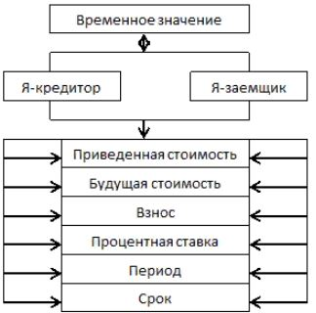

*Временное значение денег*, то есть вычисления, производимые над денежными суммами, могутпроизводиться в прошлом, настоящем или будущем. *Приведенная стоимость* – это основная (капитальная) сумма. В финансовой математике еёназывают дисконтированной стоимостью. Дисконтирование – процесс нахождения текущей оценки в будущем денежных потоков. Например, если берется ссуда размером Х рублей на приобретение чего-либо, то Х рублей – это приведенная стоимость ссуды; или, например, если осуществляется банковский вклад размером Y рублей, то Y рублей – это капитал, или приведенная стоимость вложенных денег. Приведенная стоимость может быть как положительной, так и отрицательной. *Будущая стоимость* состоит из приведенной стоимости и начисленным по ней процентам. Будущая стоимость (я – заемщик или я - кредитор) может быть как положительной, так и отрицательной. *Взнос* – это платеж, выплачиваемый каждый период. Может быть либо капитал, либо капитал иначисленные на него проценты. *Процентная ставка* - часть основной суммы (в процентах), начисляемая за фиксированныйпериод (как правило, год). *Период* – промежуток времени, по истечении которого выплачиваются проценты. Можетсоставлять год, квартал, месяц, день. *Срок* – промежуток времени, на который делают вклады или берут ссуду. А в финансово-кредитной сфере под *процентом* понимают абсолютную величину дохода от предоставления денег в долг (кредит) в любой его форме. Также в выше указанных понятиях заложено понятие «сложный процент». Вычисление будущей стоимости происходит по схеме сложных процентов.

# **Обучение учащихся решению экономических задач на проценты в рамках ЕГЭ**

Математические задачи встречаются в различных отраслях человеческих знаний. Особую актуальность имеют задачи, связанные с процентами. Поэтому задачи данной тематики присутствуют в различных разделах ЕГЭ. Анализ заданий вариантов ЕГЭ с 2010г. показывает обязательное наличие таких задач в группе В, а с 2015г. и в группе задач повышенного уровня. К текстовым задачам на проценты относятся задачи, в которых речь идет о вкладах в банк под тем или иным процентом, о прибыли, о выполнении плана, об изменении цены на товар, т. е. в большей части экономические задачи. Анализ данной темы в современных учебниках показывает, что большинство авторов, при введении понятия процента и решении типовых задач, опирается на действия с обыкновенными дробями. После изучения десятичных дробей и операций над ними приступают к решению перевода процентов в десятичную дробь. Тема разворачивается по спирали, и при каждом переходе учащиеся возвращаются к процентам на новом уровне, и их знания пополняются и добавляются новые типы задач и приемы решения. Трудности при рассмотрении данной темы состоят в том, что на начальном этапе ученику необходимо выполнять операцию перевода процентов в десятичные дроби. Так как учащиеся до изучения данной темы не имеют представления о понятии процентов, им трудно опереться на жизненные ситуации. Особую трудность учащиеся испытывают при решении задач на нахождение части от числа и числа по величине его части. Если при изучении дробей одно арифметическое действие всегда соответствовало одной операции (сложение, вычитание, умножение, деление), то теперь при рассмотрении таких задач, одно арифметическое действие выполняется с помощью двух операций (при умножении и делении на дробь). При рассмотрении задачи на смеси и сплавы и экономические задачи, которые являются задачами повышенной сложности, у учащихся также могут возникнуть затруднения, из-за низкой математической культуры. В виду этих сложностей целесообразно дать характеристику встречающихся задач на проценты и дать методические рекомендации для изучения данного курса. Характеристика задач, встречающихся при подготовке ЕГЭ, может быть отражена следующей таблицей.

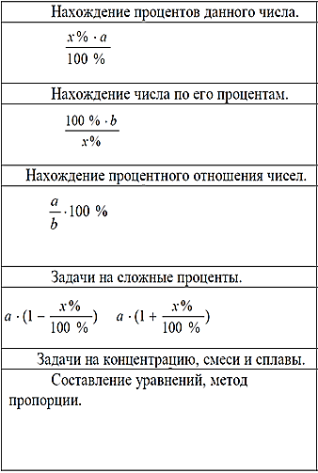

Проведенный анализ учебников и вариантов ЕГЭ позволяет выделить основные этапы работы по введению понятия «Процент». Первый этап работы отводится повторению сведений об обыкновенных дробях и трех основных задач на дроби. Второй этап сводится к формированию умения решать простые задачи на проценты. При решении задач на проценты необходимо не только развивать вычислительные навыки учащихся, но и формировать у учащихся умение выполнять прикидку или оценку результата вычислений. Третий этап основывается на формировании умения решать сложные задачи на проценты. Четвертый этап знакомит нас со статистическими задачами, в которых встречаются проценты. При решении задач на процентное содержание растворов, сплавов и смесей невозможно обойтись без алгебраических знаний, с помощью которых можно установить зависимость между величинами, составляя уравнение или систему уравнений для решения задачи. Если имеется необходимость производить аналогичные, одинаковые вычисления для различных исходных сумм и процентных ставок при решении задач на процентный рост, можно составить формулу и проводить необходимые расчеты с помощью вычислений, а не рассуждений.

# **Методика обучения решению задач с параметром. Линейные уравнения и системы линейных уравнений**

Пусть дано уравнение kx = b. Это уравнение – краткая запись бесконечного множества уравнений с одной переменной. При решении таких уравнений могут быть случаи:  
1. Пусть k – любое действительное число не равное нулю и b – любое число изR, тогда x = b/k.  
2. Пусть k = 0 и b ≠ 0, исходное уравнение примет вид  0 · x = b. Очевидно, что у такого уравнения решений нет.  
3. Пусть k и b числа, равные нулю, тогда имеем равенство 0 · x = 0. Его решение  – любое действительное число.  
Решение: 1. Определить «контрольные» значения параметра.  
2. Решить исходное уравнение относительно х, при тех значениях параметра, которые были определены в первом пункте.  
3. Решить исходное уравнение относительно х, при значениях параметра, отличающихся от выбранных в первом пункте. 4. Записать ответ можно в следующем виде:  
Ответ:  
1) при … (значения параметра), уравнение имеет корни …;  
2) при … (значения параметра), в уравнении корней нет.  
Рассмотрим решение систем линейных уравнений, содержащих параметр. Геометрическая интерпретация решения систем двух линейных уравнений с двумя неизвестными выяснит, как расположены две прямые на плоскости, двух линейных уравнений с тремя неизвестными – как расположены плоскости.Системы линейных уравнений с параметром решаются теми же основными методами, что и обычные системы уравнений: метод подстановки, метод сложения уравнений и графический метод. Знание графической интерпретации линейных систем позволяет легко ответить на вопрос о количестве корней и их существовании.

Пример. Найти все значения для параметра а, при которых система уравнений не имеет решений.  
Решение. Рассмотрим несколько способов решения данного задания.  
1 способ. Используем свойство: система не имеет решений, если отношение коэффициентов перед х равно отношению коэффициентов перед у, но не равно отношению свободных членов (а/а1 = b/b1 ≠ c/c1). Тогда имеем: 1/1 = (а2 – 3)/1 ≠ а/2   
или систему:  
Из первого уравнения а2 = 4, поэтому с учетом условия, что а ≠ 2, получаем ответ.  
Ответ: а = -2.  
2 способ.Решаем методом подстановки.

или

После вынесения в первом уравнении общего множителя у за скобки, получим

Система не имеет решений, если первое уравнение не будет иметь решений, то есть

Очевидно, что а = ±2, но с учетом второго условия в ответ идет только ответ с минусом.  
Ответ: а = -2.

# **Методика обучения решению задач с параметром. Исследование квадратного трехчлена с помощью дискриминанта**

Квадратный трехчлен – , где . Дискриминант .

Если , то квадратное уравнение имеет 2 корня. Если , то 1 корень (два совпадающих решения), при – не имеет действительных корней. Корни квадратного уравнения находятся по формуле: .

Сформулируем несколько утверждений, касающихся неравенств вида , где – квадратный трехчлен. Считаем, что (ветви параболы направлены вверх), в противном случае всегда можно умножить обе части неравенства на (-1). Пусть , тогда:

**Теорема 1.** Неравенство выполнено при всех значениях переменной тогда и только тогда, когда

**Теорема 2.** Неравенство выполнено при всех значениях переменной тогда и только тогда, когда .

**Теорема 3.** Неравенство имеет решение тогда и только тогда, когда .

**Теорема 4.** Неравенство имеет решение тогда и только тогда, когда .

*Теоремы 1-4 проиллюстрированы на рисунках 1-4 соответственно.*

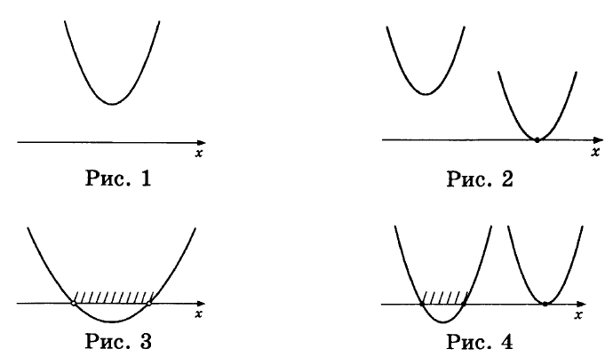

*Пример.* При каких значениях параметра уравнение имеет два различных корня?

*Решение:* если уравнение принимает вид и имеет **единственное** решение . Следовательно, не является решением задачи. Пусть . Тогда необходимо и достаточно, чтобы дискриминант был положительным.

Т.е.: ). Так как по условию , то окончательное решение

# **11. Методика обучения решению задач с параметром. Теорема Виета**

При исследовании квадратного трехчлена, а также знаков его корней большую роль играет теорема Виета. Сформулируем эту теорему, а также обратную к ней.

**Теорема Виета.** Если и - корни квадратного уравнения , то а .

**Обратная к теореме Виета.** Если квадратное уравнение имеет корни и и известно, что , а , то это уравнение может быть записано как .

*Пример.* Найти минимальное значение произведения , где x и y удовлетворяют системе:

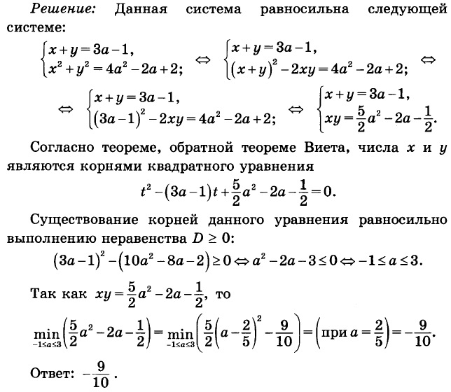

# **Методика обучения решению задач с параметром. Расположение корней квадратного трехчлена**

Пусть , тогда координаты вершины параболы находятся по формулам .

**Теорема 1.** Квадратный трехчлен имеет два корня (возможно, совпадающих), и оба корня больше некоторого числа тогда и только тогда, когда выполнены следующие условия (D – дискриминант, - абсцисса вершины параболы):

**Теорема 2.** Квадратный трехчлен имеет два корня (возможно, совпадающих), и оба корня меньше некоторого числа тогда и только тогда, когда выполнены следующие условия (D – дискриминант, - абсцисса вершины параболы):

**Теорема 3.** Квадратный трехчлен имеет два различных корня, и число расположено строго между его корнями тогда и только тогда, когда .

*Теоремы 1-3 проиллюстрированы на рисунках 1-3 соответственно.*

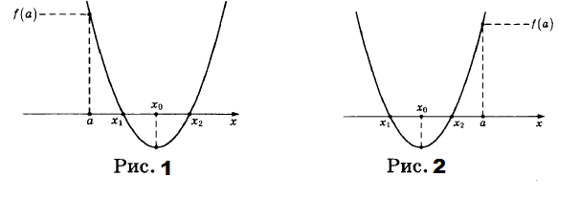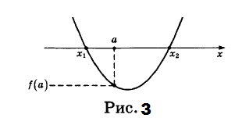

*Пример.* Найдите все значения , для каждого из которых система неравенств (1) выполняется хотя бы при одном значении :

(1)

*Решение:* решение первого неравенства, если оно существует, есть отрезок (возможно, вырожденный в точку), где - корни квадратного уравнения

. Значит, условие задачи может быть сформулировано следующим образом: «Найти все значения параметра, при каждом из которых корни квадратного уравнения существуют и хотя бы один из этих корней меньше либо равен 2».

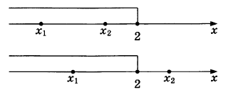

Эти условия равносильны следующему неравенству:

.

Ответ: .

# **Методика обучения решению задач с параметром**

Задачи, содержащие параметры являются своего рода критерием усвоения учебного материала. Задачи с параметрами играют важную роль в формировании логического мышления и математической культуры, но их решение вызывает значительные затруднения. Это связано с тем, что каждая задача с параметрами представляет собой целый класс обычных задач, для каждой из которых должно быть получено решение. Опыт показывает, что учащиеся, владеющие методами решения задач с параметром, успешно справляются и с другими задачами. На протяжении ряда лет многие вузы включают уравнение (неравенство) с параметром в задания вступительных экзаменов (олимпиад). Но до сих пор задача с параметром остается самой "неудобной" для абитуриентов. Более того, в последние годы задачи с параметром регулярно встречаются в вариантах ГИА и ЕГЭ. И здесь далеко не все школьники приступают к решению этих заданий, и еще меньшее число – выполняют решение верно. В школьном курсе алгебры и начал анализа такие задачи рассматриваются, но в виде отдельной темы они не выделены, поэтому у учителей чаще всего нет возможности уделить им должного внимания. Итак, параметр – это фиксированное число, но неизвестное (может принимать различные значения), при этом необходимо уделить внимание записи ответа (соответствия вывода и требования задачи). Параметры обозначаются первыми буквами латинского алфавита: a, b, c, d, …, k, l, m, n,  а неизвестные – буквами x, y, z. Параметр – величина, значения которой служат для различения элементов некоторого множества между собой. С использованием параметров проводятся исследования многих систем и процессов реальной жизни. В частности, в физике в качестве параметров могут выступать температура, время и др. В математике параметры вводятся для обозначения некоторой совокупности объектов. Как начинать решать такие задачи? Прежде всего, надо сделать то, что делается при решении любого уравнения или неравенства - привести заданное уравнение (неравенство) к более простому виду, если это возможно: разложить рациональное выражение на множители, разложить тригонометрический многочлен на множители, избавиться от модулей, логарифмов, и т.д.. затем необходимо внимательно еще раз прочитать задание.  
При решении задач, содержащих параметр, встречаются задачи, которые условно можно разделить на два большие класса. В первый класс можно отнести задачи, в которых надо решить неравенство или уравнение при всех возможных значениях параметра. Ко второму классу отнесем задания, в которых надо найти не все возможные решения, а лишь те из них, которые удовлетворяют некоторым дополнительным условиям. Наиболее понятный для школьников способ решения таких задач состоит в том, что сначала находят все решения, а затем отбирают те, которые удовлетворяют дополнительным условиям. Но это удается не всегда. Встречаются большое количество задач, в которых найти все множество решений невозможно, да нас об этом и не просят. Поэтому приходится искать способ решить поставленную задачу, не имея в распоряжении всего множества решений данного уравнения или неравенства, например, поискать свойства входящих в уравнение функций, которые позволят судить о существовании некоторого множества решений.  
При решении задач с параметрами иногда удобно, а иногда просто необходимо, строить графики. В настоящее время на едином государственном экзамене встречаются четыре вида таких заданий с параметром: Уравнения с параметром, Неравенства с параметром, Функции, зависящие от параметра,Системы с параметром.

# **Общая характеристика изучения стереометрии в 10-11 классах**

Одним из условий успешного усвоения учащимися система­тического курса геометрии является наличие у них хорошо раз­витых пространственных представлений- это первостепенная задача. Эффективным средством для развития пространст­венных представлений у учащихся является использование нагляд­ности в учебном процессе: примеры из окружающей действитель­ности, модели геометрических фигур из картона и проволоки, спе­циально изготовленные рисунки на плакатах, в GeoGebra и других компьютерных программах. Важно организовать с учащимися работу по изготовлению моделей плоских и пространственных фигур из картона и проволоки, нитяных моделей, для чего в начале года следует составить перечень таких моделей. Большая роль в развитии пространственных представлений отводится устным задачам, в том числе задачам на моделях, задачам на готовых чертежах. Важно иметь определенную систему устных задач, предназначенных для использования при введении новых понятий и закреплении уже известных, при изучении свойств понятий. Большое место в процессе изложения курса стеореометрии должно быть отведено выполнению чертежей на доске и в тетрадях с использованием различных цветов. Следует шире исполь­зовать технические средства обучения, сенсорную интерактивную доску, разумно сочетать их с рассказом учителя, с самостоятельной работой учащихся. Следует уделять вниамние развитию логического мыш­ления учащихся, постоянно вырабатывать у них необходимость обосновывать высказываемые положения, начиная такую работу прямо с начала изучения курса геометрии после введения первых аксиом. При отыскании пути обоснования высказываемых поло­жений следует шире опираться на интуицию учащихся. Не­обходимо систематически практиковать самостоятельное изучение теории на уроке и дома с последующим выступлением учащихся у доски, на каждом уроке проводить самостоятельные работы по решению задач.

# **15. Координатно-векторный метод в школьном курсе стереометрии**

Координатный метод решения задач – очень популярный и эффективный метод в геометрии и не только. Однако его формальное применение может значительно затруднить решение даже самой простой задачи. Общий уровень геометрической (особенно стереометрической) подготовки выпускников по-прежнему остается достаточно низким. Координатный метод решения задач на сегодняшний день самый мощный и при правильном подходе позволяет решить фактически все виды математических, физических, астрономических и технических задач. Кроме того, координатный метод в рамках школьной программы используется достаточно ограниченно и неполно. Координатно-векторный метод имеет преимущества перед другими, что не требует сложных построений в проекциях. По той простой причине, что этот метод заключается во введении (привязке к исследуемым фигурам) декартовой системы координат, а затем – исчислении образующихся векторов (их длин и углов между ними), то есть одно без другого не работает. Этот метод – довольно мощный (то есть ему поддаются даже самые «непробиваемые» казалось, бы задачи). Все те соотношения, которые при решении традиционным методом даются с большим трудом (через привлечение большого количества вспомогательных теорем), здесь получаются как бы сами собой, в ходе вычислений. Весь этот подход, развитый до своего логического завершения, в высшей математике получает название аналитической геометрии. Единственный его, пожалуй, недостаток – это требуемый нередко большой объем вычислений. Координатно-векторный метод представлен практически во всех учебниках. Применение метода координат даёт нам возможность для решения следующих задач:

1. Нахождение расстояния d между двумя точками A(x1,y1,z1) и B(x2,y2,z2), заданными своими координатами:
2. Нахождение координат С(x,y,z) середины отрезка AB, где A(x1,y1,z1) и B(x2,y2,z2): , ,
3. Нахождение угла между векторами, заданными своими координатами: , где (x1,y1,z1), (x2,y2,z2)
4. Нахождение угла между прямой l и плоскостью α: , где (x1,y1,z1) – вектор нормали к плоскости α, (x2,y2,z2) – направляющий вектор прямой l.
5. Нахождение угла между плоскостями путем составления уравнения плоскости Ax+By+Cz+D=0, и определение угла между нормалями к плоскостям. Нормаль n при этом имеет координаты: :
6. Нахождение расстояния между произвольной точкой M(x0,y0,z0) до плоскости Ax+By+Cz+D=0: